

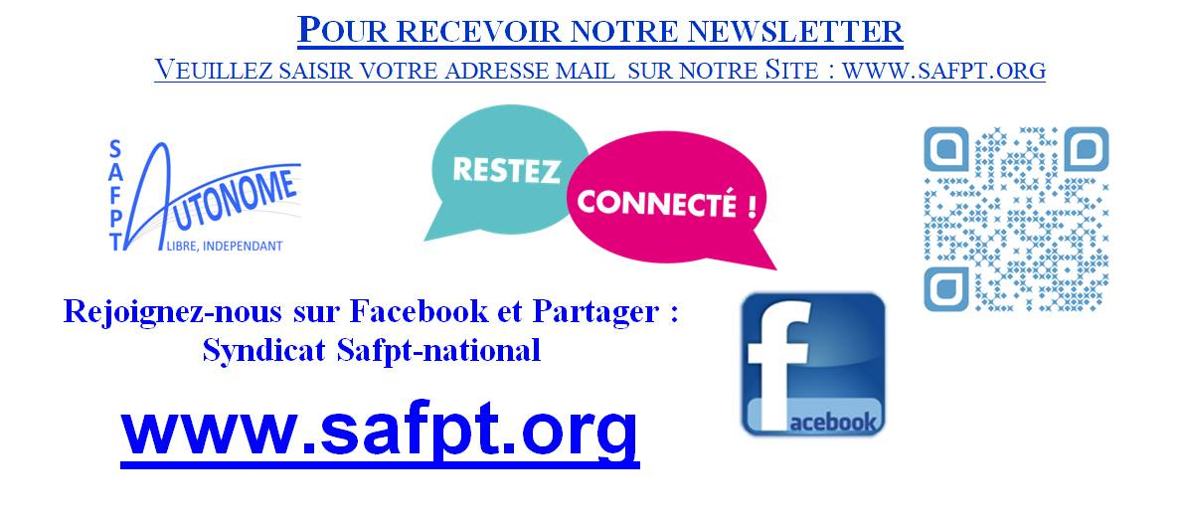



**Un syndicalisme de terrain, à l’écoute des agents**

**Vos contacts  
M. ------------------------------- Tél : -------------------------- Mail : ----------------------@--------------------------   
M. ------------------------------- Tél : -------------------------- Mail : ----------------------@--------------------------   
M. ------------------------------- Tél : -------------------------- Mail : ----------------------@--------------------------**

**Adhérents et sympathisants du SAFPT,  
ne laissez pas aux autres le soin de décider à votre place Rejoignez le SAFPT dès à présent**

**J’adhère pour un syndicat apolitique, autonome,  
libre et indépendant.**

**J’adhère pour des représentants dont la seule   
ambition est d'améliorer ma profession.**

J’adhère pour avoir un dialogue social efficace  
et constructif avec l’administration.



**LE SEUL VRAI SYNDICAT, AUTONOME, LIBRE ET INDEPENDANT**

**J’adhère pour des représentants dont la seule   
ambition est d'améliorer ma profession.**

J’adhère pour avoir un dialogue social efficace  
et constructif avec l’administration.

**J’adhère pour un syndicat apolitique, autonome,  
libre et indépendant.**

**Adhérents et sympathisants du S.A.F.P.T., ne laissez pas aux autres le soin de vous représenter et de décider à votre place. Rejoignez le SAFPT dès à présent**